专题四：立体几何(1) 2012.3.24
核心考点一：空间平行于垂直
例1.如图，在三角形ABC为正三角形，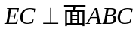，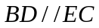，且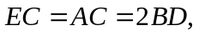为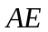的中点，求证：(1)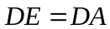;
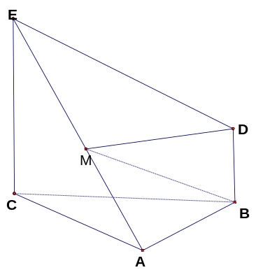
(2)平面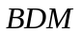平面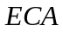

例2.如图，矩形中，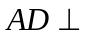平面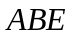，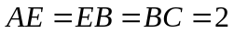，F为CE上的点，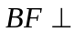平面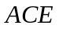，
- 求证：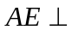平面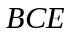；
- 求证：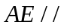平面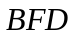；
- 设AC、BD交于点G,求三棱锥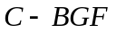的体积。
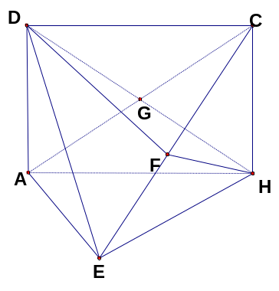

例3.如图，在底面为菱形的四棱锥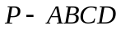中，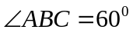，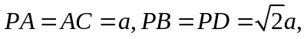
点在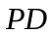上，且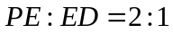
- 证明：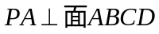；
- 在棱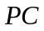上是否存在一点，使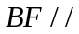平面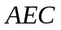？证明你的结论。
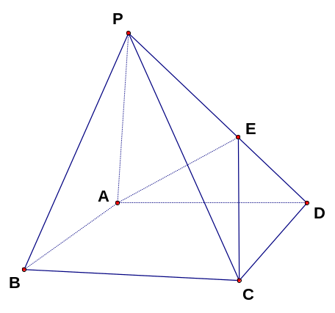

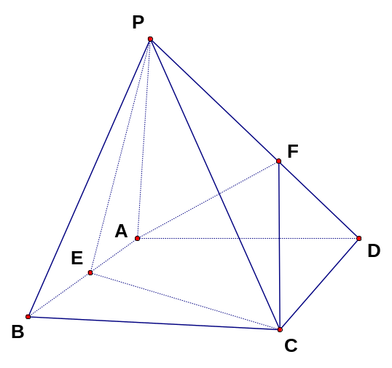
例4.如图，在四棱锥中，底面ABCD为正方形，，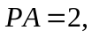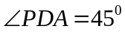，点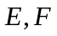分别为棱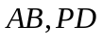的中点，
- 求证：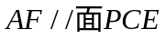；
- 求证：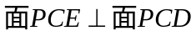；
- 求四棱锥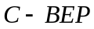的体积。

核心考点二：空间角与距离的计算
例5.如图，在直角三角形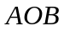中，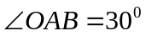，斜边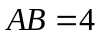，直角三角形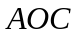可以通过直角三角形以直线AO为轴旋转得到，且二面角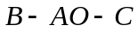是直二面角，D为AB的中点，求异面直线AO与CD所成角的正弦值。
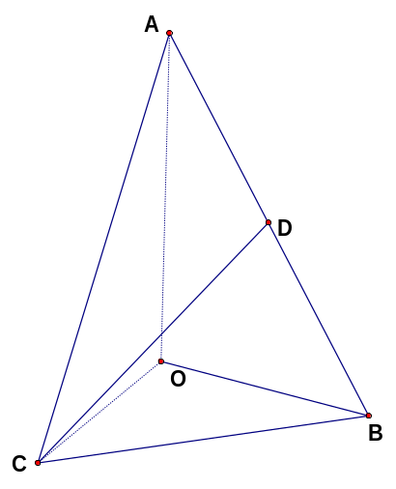

例6.在直三棱柱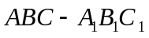中，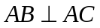，D,E分别是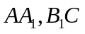的中点，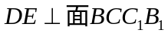，
设二面角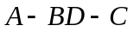为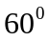，求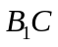与面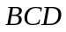所称角的大小。

例7、四棱锥S－ABCD中，底面ABCD为平行四边形，侧面SBC⊥底面ABCD。已知∠ABC＝45°，
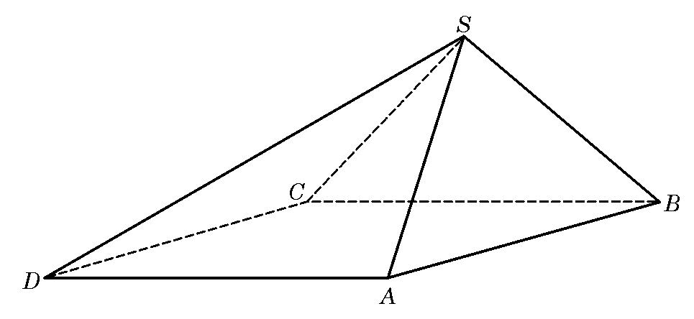
AB＝2，BC=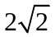，SA＝SB＝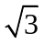。
(1)证明：SA⊥BC；
(2)求直线SD与平面SAB所成角的正弦值；

例8、如图，正三棱柱ABC－A₁B₁C₁的所有棱长都为2，D为CC₁中点。
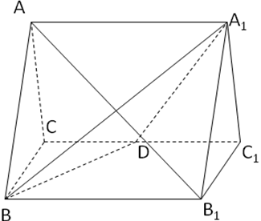
(1)求证：AB₁⊥面A₁BD；
(2)求二面角A－A₁D－B的正切值；
(3)求点C到平面A₁BD的距离；

